LA RELATIVITE DU MOUVEMENT (TP).

1-Objectif :
Montrer que le mouvement et le repos sont relatifs à un référentiel.
Différencier les concepts de force et de vitesse :
-La vitesse ne nécessite pas obligatoirement une force (découverte du principe d’inertie)
-Les forces n’agissent pas obligatoirement dans la direction du mouvement.
Eventuellement : introduire la notion de référentiel d’inertie (ou référentiel galiléen) et le principe de relativité de Galilée.

2-Connaissances requises :
Avoir défini un mouvement rectiligne et uniforme.
Notion de force ; le poids d’un corps.
Notion de vitesse.

3-Outils informatiques nécessaires :
Logiciel de pointage « Avistep » et d’une vidéo d’accompagnement : «12 vélo1.avi ».
(Appréciation personnelle de l’auteur de ces lignes :l’utilité pédagogique de ce logiciel et sa simplicité d’utilisation sont particulièrement remarquables )

4- Déroulement de la séance de TP :
Ce paragraphe propose au professeur une démarche de questionnement à réaliser devant ses élèves. Ces derniers devront formuler une ou plusieurs hypothèses en précisant les arguments qui leur font choisir celles-ci.
Après ce travail, les élèves utiliseront eux-mêmes une vidéo et un logiciel pour les vérifier (voir paragraphe 5).
Il s’agira ensuite d’interpréter les résultats en énonçant les lois sur le mouvement et d’éliminer les hypothèses contraires aux lois.

Où va tomber la balle ?
Un cycliste animé d’un mouvement rectiligne et uniforme, lâche une balle sans la pousser (précision importante : il ne fait qu’ouvrir la main, il ne lance pas la balle avec sa main !).

Question :« Quelle sera la position de la balle à l’instant de son contact avec le sol ?».

Pour formuler cette question de façon plus claire, dessiner par exemple au tableau la situation initiale (vélo à l’instant du lâcher de la balle) et la situation finale (vélo à l’instant de prise de contact de la balle avec le sol avant tout rebond !).
Demander à chaque élève de compléter le dessin en représentant la balle à l’état final. (voir schéma ci-dessous)
Ce travail peut être aussi réalisé individuellement sur un document distribué aux élèves et à compléter par eux.

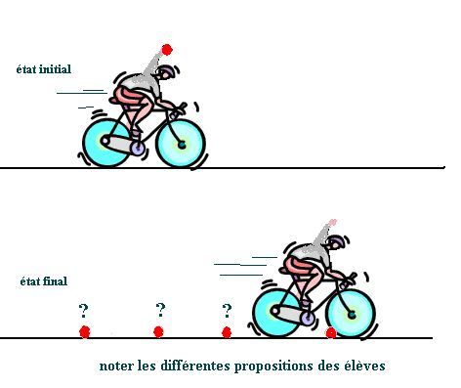
Ce TP ayant été expérimenté, nous avons noté quelques réponses d’élèves (débutants en physique) à la fin de ce document.

5-Vérification expérimentale des hypothèses proposées:

Cliquer sur le lien ci-dessous, ouvrir le logiciel AVISTEP et charger la vidéo « 12.vélo.AVI »
Dossier de clips vidéo avec logiciels de pointage
Source : le document ci-après a été réalisé par Jean Claude Joubert
http://sciences-physiques.ac-dijon.fr/

- Étude du mouvement dE LA balle par rapport au sol
Étape 1 : définir l'échelle
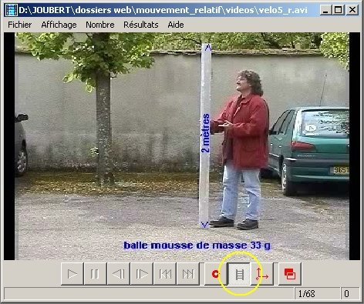 | Après avoir chargé le fichier vidéo désiré (Menu Fichier commande Ouvrir), afin de pouvoir obtenir des mesures rapportées au réel, le logiciel doit pouvoir calculer le rapport entre les mesures sur l'images et les grandeurs réelles.  Pour cela il suffit de cliquer sur le bouton Échelle.
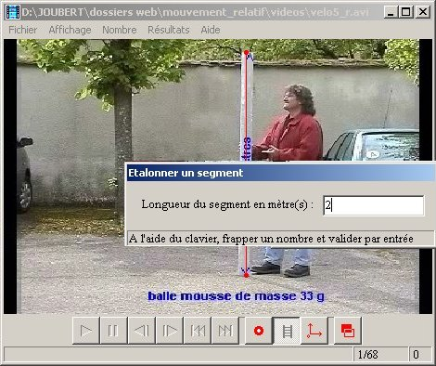 | Après avoir cliqué au deux extrémités d'un segment de longueur connu, on informe le logiciel de la valeur de celle-ci.
Étape 2 : définir le référentiel - origine des axes
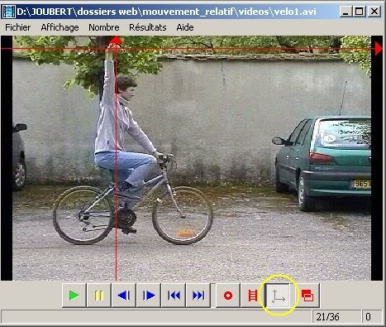 | Après avoir cliqué sur le bouton Origine des axes, faire avancer la vidéo jusqu'à la première image du mouvement, puis cliquer sur le point origine des axes.
Étape 3 : saisie des positions de la balle
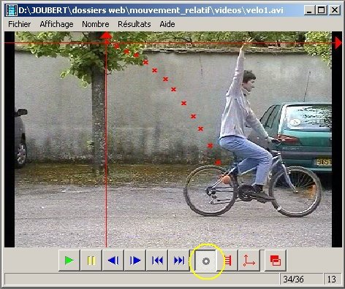 | Cliquer sur le bouton permettant de poser des marques sur la trajectoire.  Cliquer ensuite sur chaque position de la balle, la vidéo avançant automatiquement d'une image à chaque clic.
Étape 4 : observation de la trajectoire
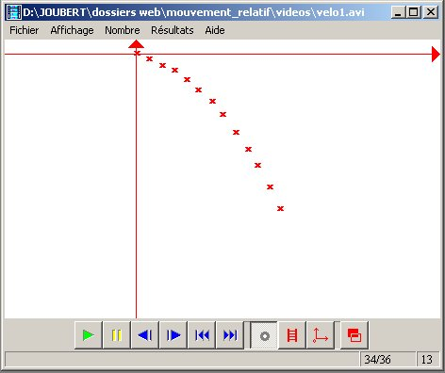 | Il est possible d'observer la trajectoire seule, dans le système d'axe sélectionné.  Menu Affichage commande Cacher image.
Revenir alors aux hypothèses proposées :
Faire constater la forme de la trajectoire parabolique et non verticale !
échelle
pointage
On peut alors donner l’explication : par rapport au référentiel « Terre », la balle possède bien une vitesse initiale horizontale. Le mouvement serait analogue si la balle était lancée horizontalement par un expérimentateur lié au sol qui communiquerait à la balle une vitesse égale à celle du vélo.

2- Étude du mouvement de la balle dans un référentiel lié au cycliste : utilisation d'un calque virtuel

Étape 1 : définir l'échelle (identique au cas précédent, cf ci-dessus)
Étape 2 : choix d'un référentiel mobile
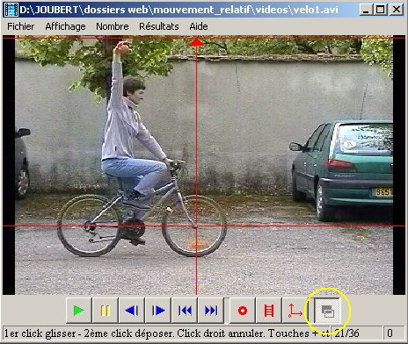 | Choisir le mode transparent en cliquant sur le bouton adéquat.  Positionner l'origine des axes du calque sur l'élément désiré (ici le moyeu de la roue avant du vélo)  Si nécessaire, en appuyant sur les touches + ou - ajuster la taille du calque.
Étape 3 : saisie des positions de la balle
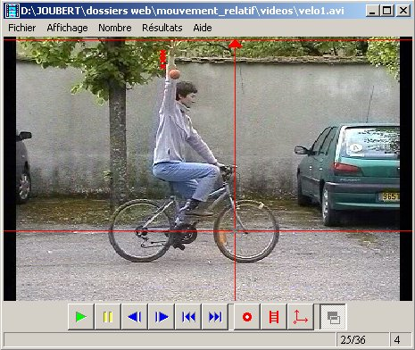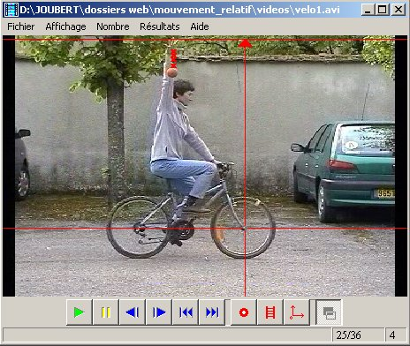 | Après chaque saisie de position, il faut repositionner le calque sur l'origine choisie du repère.  NB : suivant la version du logiciel utilisée, la saisie de l'origine du repère s'effectue par deux clics successifs (version antérieure au 14/04/02) ou bien avec un seul clic et glissé, attention de ne pas relacher intempestivement (version postérieure au 14/04/02).
Étape 4 : observation de la trajectoire
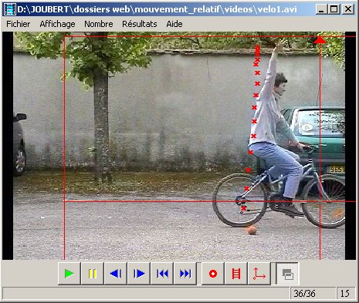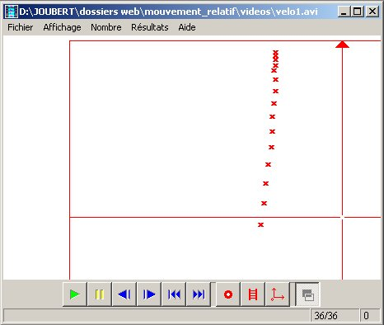 | Comme dans le cas précédent, il est possible d'observer la trajectoire seule, dans le système d'axes sélectionné.  Menu Affichage commande Cacher image.

Prolongement pédagogique :

Il est intéressant d’évoquer après ce travail le principe de Relativité de Galilée.

L’expérience de lâcher d’une balle réalisée par un voyageur dans un train en mouvement rectiligne et uniforme (MRU) par rapport au sol a les mêmes caractéristiques que celle réalisée par une personne immobile par rapport au sol !
Le voyageur voit la balle tomber à ces pieds (verticalement pour lui) et non dans le compartiment voisin situé en arrière relativement au sens de déplacement du train !

Les résultats de l’expérience pour le voyageur sont les mêmes que le train soit au « repos » en gare, ou en MRU dans la campagne. Ainsi, l’expérience ne révèle pas le mouvement ou l’absence de mouvement du train. (sauf si celui-ci n’est pas rectiligne et uniforme !).

En l’occurrence, le train ou le vélo animé d’un MRU constitue un référentiel « galiléen ».

Sur le document la trajectoire obtenue dans le repère du cycliste n'est pas parfaitement verticale, notamment dans sa partie inférieure. Plusieurs causes sont possibles : la vitesse non uniforme du vélo (aurait-il légèrement accéléré ?) ou bien l'influence de la résistance de l'air sur la balle n’est pas négligeable. Dans ce dernier ce n’est plus un simple lâchement de balle car celle-ci est soumise en plus de son poids à une force horizontale !

6-Mouvement de la valve du vélo :
On pourra décrire la trajectoire de la valve de bicyclette dans deux référentiels ….
Au cours de cette expérience, il faut aboutir à ce que les élèves prennent conscience de la nécessité de préciser le référentiel pour décrire les mouvements ou le repos…. Le repos et le mouvement sont toujours relatifs à un référentiel.

a- mouvement par rapport au sol :
Amener le vélo sur la gauche de l’image, cliquer sur le trait blanc inscrit sur le pneu. Un point est marqué sur le document et le film passe à l’image suivante. Cliquer de nouveau sur le trait blanc. On obtient ainsi les positions successives du trait blanc (valve) toutes les 50ms par rapport au sol. La trajectoire est une cycloïde.
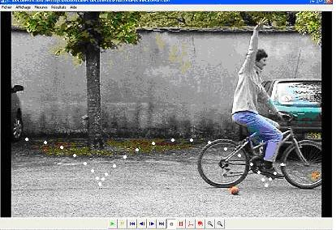

b- mouvement par rapport au vélo :
En mode « calque » faire glisser le repère pour amener l’origine en coïncidence avec le centre de la roue avant après chaque pointage sur le trait blanc…. La trajectoire de la valve est un cercle.
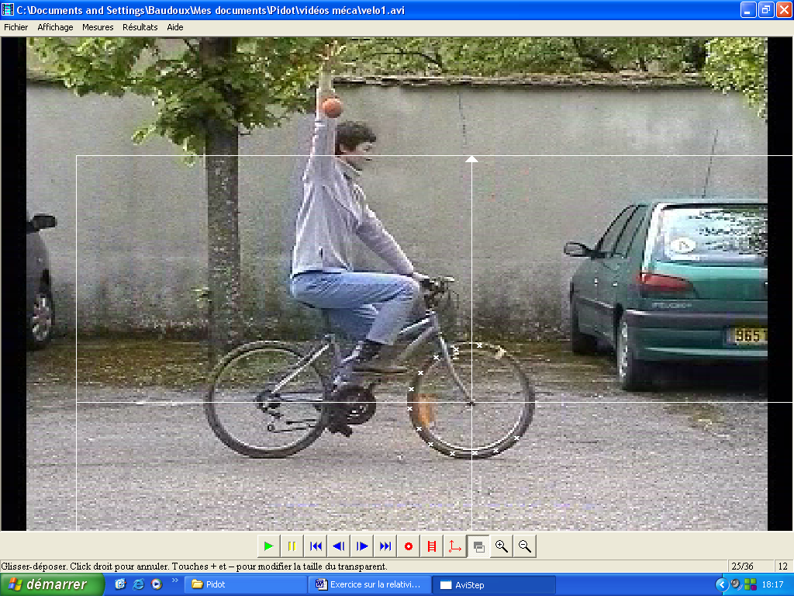
. Le mouvement de la valve est circulaire et uniforme par rapport au cadre du vélo

L’axe de la roue est « au repos » par rapport au cadre et en MRU par rapport au sol.

Réponses aux questions :
Certains diront que la balle va tomber verticalement car la balle est attirée vers le sol. D’autres penseront que la balle tombe en arrière du vélo car le vélo est en mouvement et que la balle est soumise à des frottements ce qui est vrai ! La trajectoire parabolique est plus rarement proposée, cela n’est pas évident pour des élèves débutants en physique ; ils pensent que l’absence de force de lancement horizontale ne permet pas le mouvement horizontal de la balle. Aristote le pensait aussi avant eux !
Les idées ne manquent pas en général ! Chaque idée est bonne en soi mais il faudra clarifier les arguments de chacun).

